

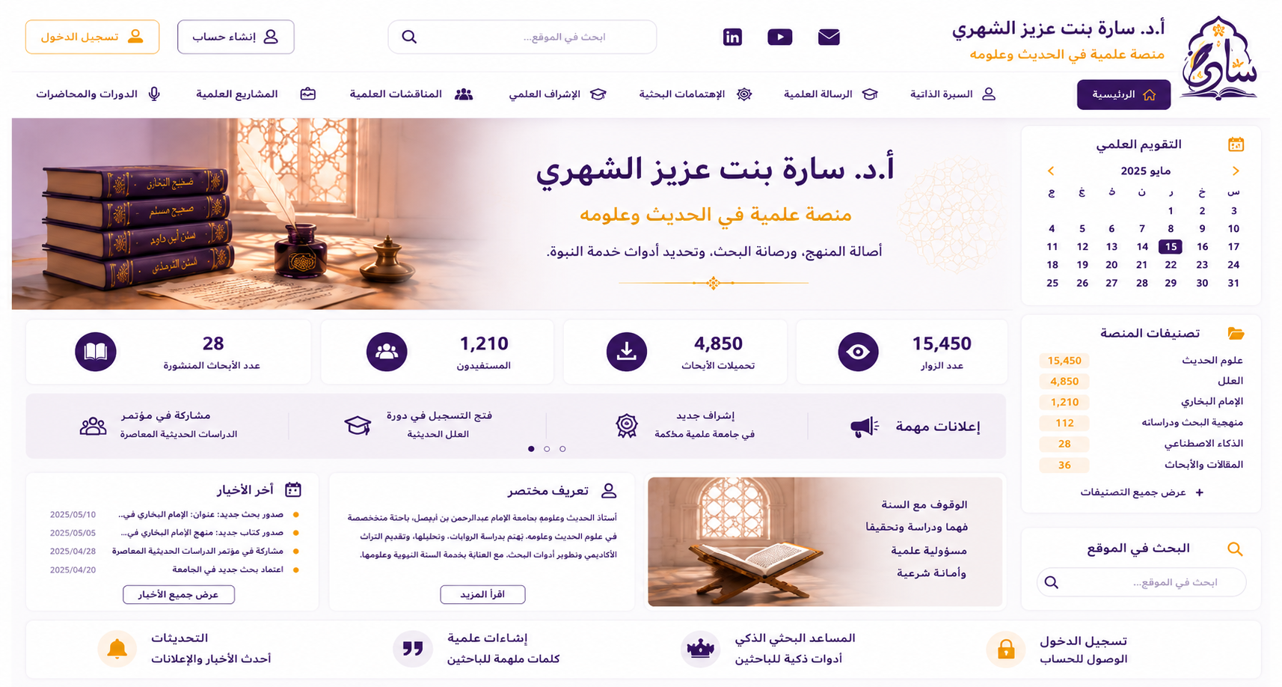

هوية الألوان للموقع
بعد هذا الشعار، أقترح اعتماد الهوية التالية في الموقع كله:
- 🤍 الخلفية: أبيض عاجي.
- 💜 البنفسجي: اللون الأساسي.
- 🟨 الذهبي: للعناوين والأزرار المهمة والفواصل.
- 🩶 الرمادي الفاتح: للنصوص الثانوية.
الشعار :
يتحرك عند فتح الموقع بحركة بسيطة جدًا:
يظهر إطار المحراب أولًا.
ثم تظهر كلمة "سارة" بخط انسيابي.
ثم يفتح الكتاب في الأسفل. (الشعار أريده افقي وليس عامودي بمعنى المحارب والاسم والكتاب فقط وإلى جانبه )
ثم يظهر اسمي:
أ.د. سارة بنت عزيز الشهري
ثم تظهر العبارة:
منصة علمية في الحديث وعلومه
كل ذلك خلال ثانيتين فقط، وبحركة هادئة جدًا دون مؤثرات مبالغ فيها.

ملحوظة
استبدل عبارة أصالة المنهج، ورصانة البجث، وتجديد أدوات خدمة السنة النبوية
استبدلها بالعبارة التالية:
تعنى بالبحث العلمي، وبناء المعرفة، وخدمة السنة النبوية
ملحوظة
الشريط العلوي يرتب هكذا
الرئيسة- السيرة الذاتية- الرسالة العلمية- الاهتمامات البحثية- الإنتاج العلمي- الاشراف العلمي- المناقشات العلمية- المشاريع البحثية- الدورات والمحاضرات.

